

つどいの広場サンサン



**子育て講座**

対象者：乳幼児（0～3歳まで）と

その保護者、妊婦さん

**7月の講座**

**講師：フクダ電子西部南販売㈱**

**ＢＬＳプロバイダー　向坂　壮裕　さん**

**今泉　克美先生**

**向坂　壮裕先生**

**「子どもの救急法」**

**開催日／７月３１日（木）**

**時　間／14時～1５時30分**

**場　所／宇土市中央公民館　和室**



**申込方法/つどいの広場にお電話か母子手帳アプリ母子モでご予約ください（参加費無料）**

**HPのQRコード**

つどいの広場　📞**0964-22-2408**

**詳しくは市のHPをご覧ください。**

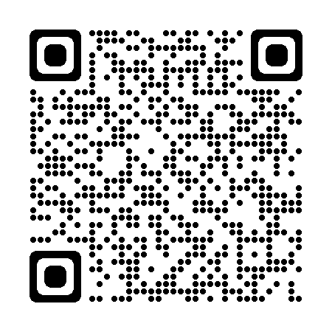

**※駐車場は、宇土市中央公民館駐車場をご利用ください。**

**※当日の、「つどいの広場サンサン」の利用時間は**

**9時半～12時となります。ご了承ください。**